2023221ZL1

例1　(多选)(2024·福建卷)将半径为*r*的铜导线半圆环*AB*用两根不可伸长的绝缘线*a*、*b*悬挂于天花板上，*AB*置于垂直纸面向外的磁感应强度大小为*B*的磁场中，现给导线通以自*A*到*B*大小为*I*的电流，则(　　)

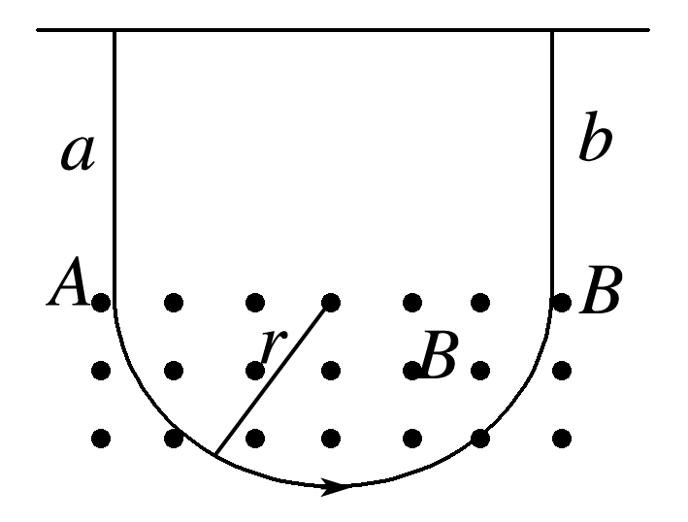

A．通电后两绳拉力变小

B．通电后两绳拉力变大

C．安培力为π*BIr*

D．安培力为2*BIr*